[“自首式”撤稿？宁夏回族自治区人民医院麻醉手术部主任称利益冲突，编辑：图也重复了](https://mp.weixin.qq.com/s?__biz=MzkyNzY3NzY3Nw==&mid=2247500985&idx=5&sn=e266a7659f4cf2968413a965d700f330)

[学术深瞳](javascript:void(0);)2025-04-10 13:57:18广东

近日，《International Immunopharmacology》期刊于2025年4月9日正式撤回2021年发表的**‘The ERK/CREB/PTN/syndecan-3 pathway involves in heparin-mediated neuro-protection and neuro-regeneration against cerebral ischemia-reperfusion injury following cardiac arrest’肝素通过ERK/CREB/PTN/syndecan-3通路改善心脏骤停后脑缺血再灌注损伤**（DOI:10.1016/j.intimp.2021.107689）研究。该研究由Wenxun Liu , Qingshan Ye , Wenhua Xi , Yan Li , Xiaohong Zhou , Yun Wang , Zhenhai Ye , **Kerong Hai**（通讯作者，教学主任）完成，通讯单位为宁夏回族自治区人民医院麻醉手术部。

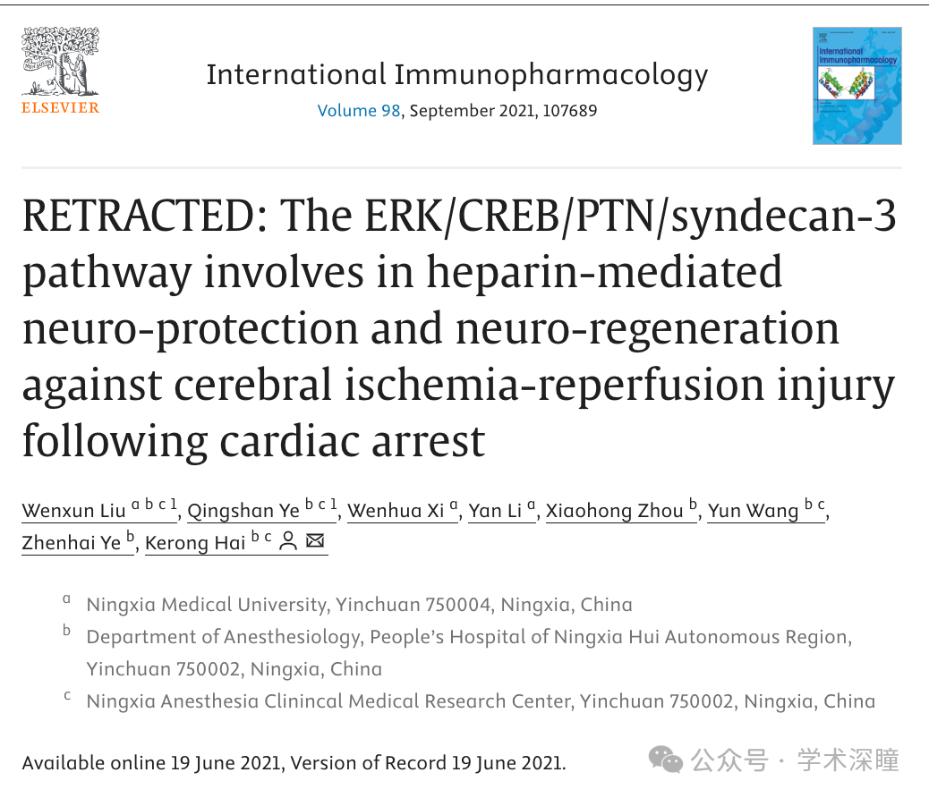

**2025年4月评论人Hoya camphorifolia发布了本文的撤稿声明：**

已于2025年4月9日撤稿。

“应主编要求，本文已被撤回。

通讯作者曾联系期刊，要求撤回该论文，理由是作者之间存在利益冲突，但未提供更多细节。此外，在调查过程中，编辑部发现图4C中的两张Western blot图像存在重复。编辑部随后再次联系作者，要求提供原始且未经裁剪的Western blot图像，但未收到任何回复。

鉴于此，主编对本研究失去了信心，决定予以撤稿。”

**随后，评论人指出本文存在western blot结果存在问题：**

是的，图 4C 中的两个条带是重复的，但这不应该分散我们的注意力，因为我们担心这些条带实际上都不是真实的。

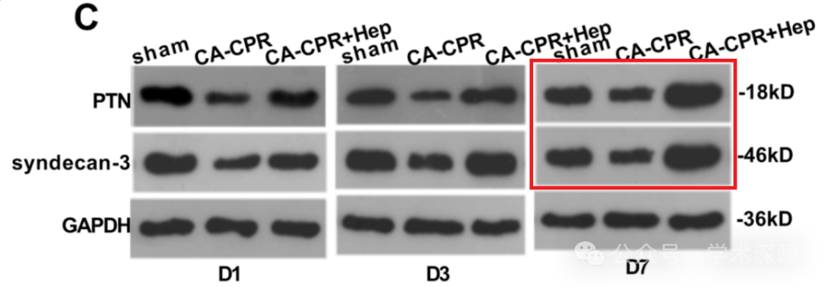

**评论人Rhipidura albiventris发布了本文的资助信息：**

资金支持-本研究得到国家自然科学基金（No. 81760339）、国家自然科学基金（No. 82060342）、宁夏自然科学基金（No. 2020AAC03331）和宁夏第四批青年人才支持计划（No. TJGC2019087）的支持。

消息来源：

https://pubpeer.com/publications/D21A4A204883B56928E827535FDEA1#0

如需论文查重，请联系QQ号3953278353



[#宁夏回族自治区人民医院](https://mp.weixin.qq.com/mp/appmsgalbum?__biz=MzkyNzY3NzY3Nw==&action=getalbum&album_id=3936877175046848523#wechat_redirect)